Семинар по фундаментальным проблемам аэродинамики в формате видеоконференции
ЦАГИ им. Н.Е. Жуковского, ИТПМ СО РАН, СПбПУ, ИМех МГУ

Вторник, 28.05.2019. 11:00

«Площадка» в СПбПУ, IV учебный корпус, первый (ближний к главному зданию) подъезд, второй этаж, налево и еще раз налево, железная дверь в торце коридора, на двери справа кнопка домофона
Контактное лицо в СПбПУ – доц. каф. гидроаэродинамики, горения и теплообмена ИПММ
Николай Георгиевич Иванов, тел.сл. (812) 297 24 19; тел.моб. +7 921 326 06 04

Тема: Вихреобразование вблизи палуб
морских судов и инженерных конструкций
Автор: Андрей Сергеевич Гузеев (ФГУП «Крыловский ГНЦ»)
guzas52@mail.ru

В докладе представлен обзор результатов экспериментальных исследований вихревых структур и отрывных течений возникающих над палубами морских судов и вблизи инженерных конструкций. Большая часть исследований выполнена на моделях в вертикальной гидродинамической трубе с использованием методов визуализации течений. Рабочий участок сечением 150х150 мм и длиной 600 мм.
Отрывное обтекание конструкций сопровождается образованием вихревых течений в зоне отрыва потока и в следе за ней. Вихри, возникающие в отрывной зоне, создают возвратные течения, неблагоприятно влияющие на человека и технические средства. На морских судах дым часто начинает циркулировать в отрывных зонах и попадает через воздухозаборные шахты в жилые помещения и энергетические установки. В районе взлетно-посадочных площадок судов ледового плавания вихревые потоки создают неблагоприятные условия для эксплуатации авиационной техники.
За отрывной зоной часто возникает вихревая дорожка с периодическими вихрями противоположного направления вращения, что вызывает переменные силы и вибрацию, как самой конструкции, так и объектов, попавших в зону следа. Периодические вихри могут вызвать выход из строя палубных конструкций и выступающих частей корпуса судна. Для наземных сооружений разрушение высотных зданий, мостов и других объектов.
Предложены технические решения, позволяющие управлять течениями в отрывных зонах и следе, улучшающие обитаемость и условия эксплуатации морской техники.
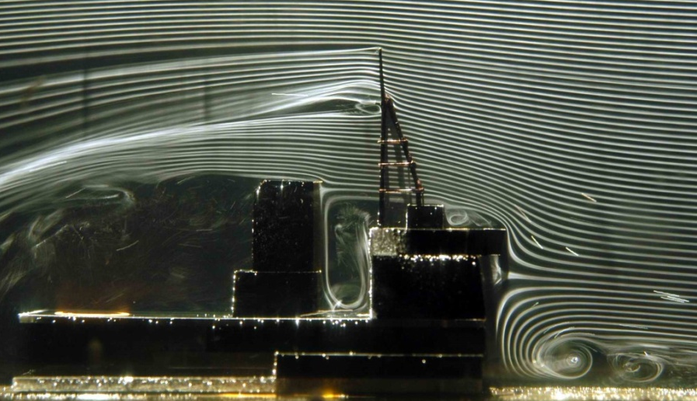
Рис. 1. Вихреобразование на модели ледокола: подпорный вихрь перед ходовой рубкой
и возвратное течение между рубкой и трубой

